東園國小114學年第二學期【品德教育】融入教學活動執行成果檢核表
實施年級 | 一年級 二年級三年級 四年級五年級六年級
融入主題 | 尊重勤儉 誠信 感恩 關懷 正義 負責 寬恕自律
實施方式 | 結合繪本進行，繪本名稱： 。  融入班級（ 綜合 ）課程，單元名稱： 我們這一班 。  融入學年自訂活動，活動主題： 。  配合校內安排之宣導活動，活動主題： 。  其他，請簡述： 。
活動概要 | 結合班級小書製作活動，學生透過蒐集六年級班級生活照片、回顧各項活動歷程與撰寫文字內容，整理屬於班級的共同回憶。活動內容包含照片挑選、版面設計、文字撰寫及感謝話語分享，讓學生在畢業前重新回顧彼此陪伴成長的點滴，並學習表達對同學、老師與班級的感謝之情。
成果描述 | 學生透過整理班級照片與回憶，重新看見過去兩年共同參與的活動與成長歷程。在撰寫感謝文字與班級回顧時，多數學生能主動表達對同學協助、老師陪伴及班級生活的珍惜，展現感恩與關懷的態度。  活動過程中，學生也學習尊重彼此的回憶與照片內容，在討論版面及選圖時，能傾聽同學意見並共同完成作品。透過小書製作，不僅留下班級珍貴紀念，也增進學生對班級凝聚力與同儕情感的認同。
檢討建議 | 部分學生在文字表達與回顧內容撰寫時，較容易流於簡短描述，未能深入表達自身感受，未來可提供更多引導問題或範例，協助學生進一步整理情感與回憶。  另外，在照片蒐集與版面編排過程中，學生對時間掌握仍需加強，後續可事先規劃各階段完成進度，提升整體製作品質與效率。未來亦可增加學生互相分享作品的機會，讓班級回憶與感恩表達更加完整。
活動照片 | 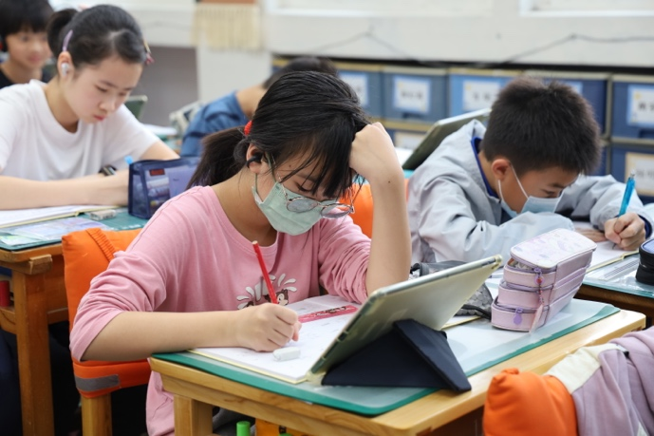 | 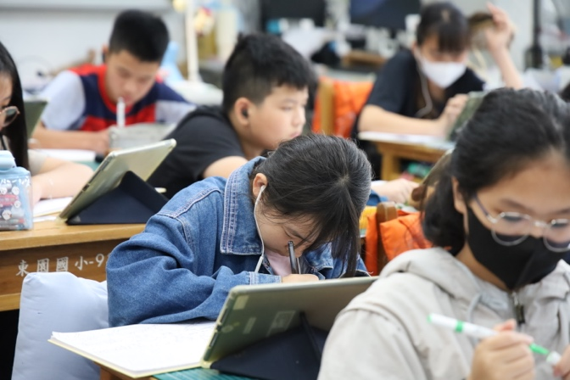
活動照片 | 學生透過平板整理照片，並書寫感謝師長的文字。 | 學生在撰寫給師長的文字時，奮力撰寫。
活動照片 | 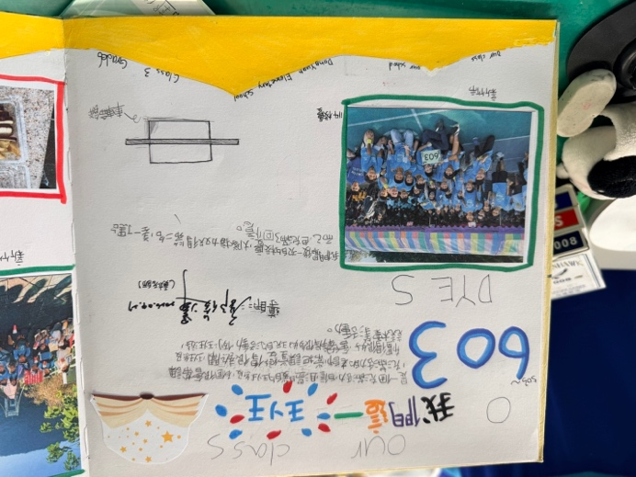 | 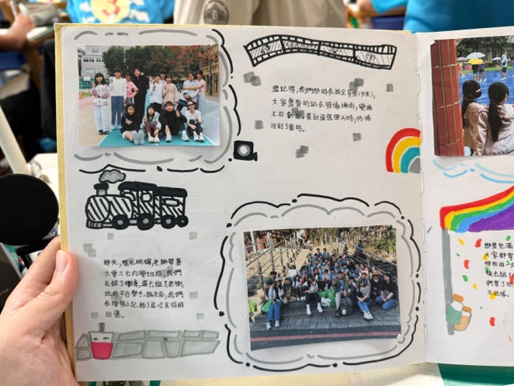
活動照片 | 學生圖文並茂的呈現對班上的感受與感謝。 | 學生加上自創圖畫，使內容更加豐富、生動。
※請各學年代表填完後，可用line或mail回傳給活動組，表格若不足請自行延伸使用，謝謝。

